Hej medlemmar!
BRF Engelbrekt
Vi har nu fått öppningsautomatiken påkopplad på entrédörrarna. Nu är det lite finjustering kvar att göra. Besiktning av detta jobb.
Det innebär följande:
- Öppnar du med taggen så öppnas dörren automatiskt och stängs. Är det så att du tar lång tid på dig så går dörren upp igen.
- Öppnar du med portkoden så öppnas dörren automatiskt
- Öppnar du med nyckel, använder du dörröppnaren.
- Inifrån är det bara att använda dörröppnaren på väggen.
OBS!
Skulle dörren av någon anledning inte stängas utan står öppen hela tiden, då måste du skicka ett meddelande till brfengelbrektorebro@gmail.com
Vi i styrelsen har upplevt att många tror att vi är vaktmästare som ska kunna allt. Det är inte syftet med styrelseuppdraget. Vi i styrelsen jobbar heltid och gör styrelseuppdraget på vår fritid. Oftast får vi frågor om saker inne i lägenheten sådant som du har ansvar för. Behöver du som medlem hjälp med något i din lägenhet så kan du gå in på https://www.hsb.se/malardalarna/ och felanmäla. Kostnaderna står du själv för. Händer det något på helgerna får man själv kontakta jouren/samma nummer som du kan felanmäla på. Styrelsen ansvarar bara för frågor som berör sådant som inte du får göra i lägenheten.
Om du vill veta mer om vilket ansvarar du har som lägenhetsinnehavare då kan du gå in och läsa i stadgarna som ligger på hsb portalen och du måste logga in för att komma åt detta. Men du kan också läsa stadgarna på vår hemsida.
Du har också ett ansvar för det som finns utan för din lägenhet, gemensamma utrymmen.
Det kan vara att anmäla om något är trasigt utanför din dörr ex, lysrör, dörrstopper som är lös, tvättmaskiner som är trasiga osv. Vi kan inte springa runt och kolla varje trapphus. Men däremot om vi får en anmälan av er så felanmäler vi detta.
Det får inte vara som det var veckan innan jul då försvann sopkvasten och dörrstoppen var sönderplockad och uppslängd ovanför ytterdörren på insidan i C-trapphuset. Kvasten hittades avslagen några veckor senare utanför A-trapphuset. Det här är inget som vi i styrelsen ska behöva hålla på med, inhandla nytt och laga efter våra egna medlemmar som inte tar sitt ansvar. Tråkigt när det händer.

Vart vänder du dig vid olika frågor?
Vicevärden / Lotta Nilsson– skicka på e-postadressen när det gäller följande frågor.
E-post: brfengelbrektorebro@gmail.com
- Låssystem/cylindrar, nya nycklar, taggar
- Mobilnummer inlagt i porttelefonen
- Borttappade taggar ska anmälas, så vi ta bort dem i systemet
- Om ngt ska felanmälas för gemensamma utrymmen
- Bokning av lokalen
- Namn på postfack, tidningshållare
- Element som är kalla OBS! Vrid aldrig av värmen på termostaten över sommaren. Låt den bara vara. Elementen blir kalla ändå.
- Läckage i gemensamma utrymmen
- Inlämning av Andrahandsuthyrningaransökan
- Uttag av inre fond
- Övriga frågor
Ring Telenor 020 -222 222: Frågor om bredband/TV/ vanlig telefon
Felanmälan för sådant som du vill ha hjälp med i din lägenhet – telefon: 010-3032700
https://www.hsb.se/malardalarna/ - min sida på portalen
- FELANMÄLER - sådant som du vill ha hjälp med och kostnaden får du stå för själv.
- Här finns mycket information om din lgnht
- Blanketter – andrahandsuthyrning, inre fonden
- Sådant som du behöver veta om BRF Engelbrekt
- Vilka tjänster som du kan ta hjälp av som hsb-medlem
Sök på hsb Malardalarna, hemsida HSB Brf Engelbrekt, Örebro
- Här bokar du lokalen
- Här finns information om sådant som du bör känna till som bor i vår Bostadsrättsförening.
- Stadgar / Policyregler om våra gemensamma utrymmen inomhus och utomhus.

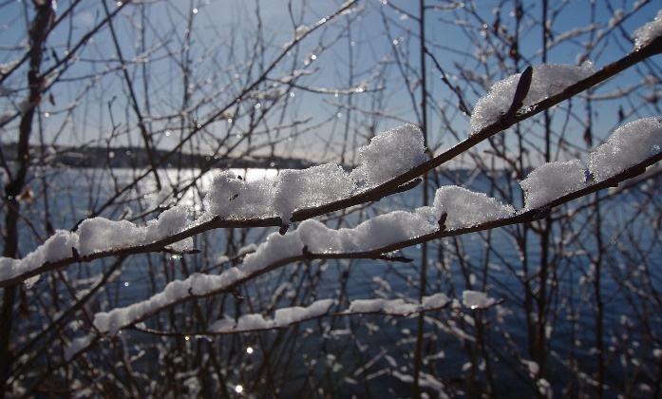
Styrelsen

